Группа 446
Практическое занятие №1
Расчет электрической цепи на основе первого и второго законов Кирхгофа

Для схемы, представленной на рисунке, рассчитать токи в каждой ветви.

Варианты заданий представлены в таблице. Номер варианта задания соответствует порядковому номеру студента в списке группы.
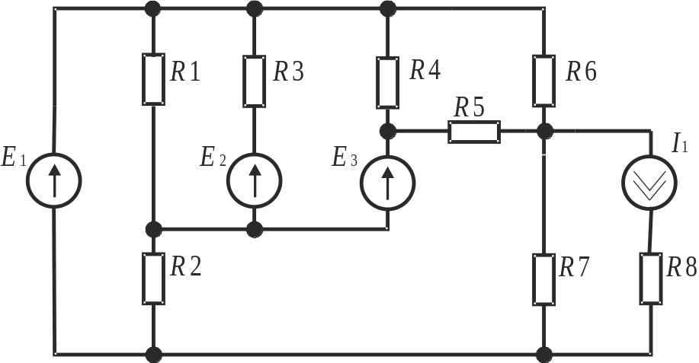

№ вар | 1 | 2 | 3 | 4 | 5 | 6 | 7 | 8 | 9 | 10 | 11 | 12 | 13 | 14 | 15
Данные
I₁, мА | 10 | 10 | 10 | 10 | 10 | 10 | 10 | 6 | 6 | 6 | 6 | 8 | 8 | 8 | 8
Е₁, В | 10 | 10 | 12 | 12 | 12 | 12 | 15 | 15 | 15 | 15 | 15 | 9 | 9 | 9 | 9
Е₂, В | 3 | 3 | 5 | 5 | 5 | 3 | 3 | 3 | 2 | 2 | 2 | 2 | 3 | 3 | 3
Е₃, В | 3 | 3 | 3 | 3 | 3 | 5 | 5 | 5 | 5 | 3 | 3 | 3 | 2 | 2 | 2
R₁, кОм | 10 | 10 | 12 | 12 | 13 | 13 | 15 | 15 | 15 | 15 | 18 | 18 | 18 | 30 | 30
R₂, кОм | 1 | 1 | 1.5 | 1.5 | 7.5 | 7.5 | 7.5 | 10 | 10 | 15 | 15 | 20 | 24 | 24 | 24
R₃, кОм | 2 | 1.8 | 1.8 | 1.8 | 1.6 | 1.6 | 1.6 | 2 | 2 | 2 | 2.2 | 2.4 | 2.4 | 2.4 | 3
R₄, кОм | 1 | 1.2 | 1.2 | 1.1 | 1.8 | 1.8 | 1.8 | 1.8 | 1.6 | 1.6 | 1.6 | 1.6 | 1.5 | 1.5 | 1.5
R₅, кОм | 1 | 1.3 | 1.3 | 2 | 2 | 2 | 2 | 1 | 1 | 1 | 1.1 | 1.1 | 1.1 | 1.3 | 1.3
R₆, кОм | 1 | 1.2 | 2 | 1.5 | 1.5 | 1.5 | 1.5 | 1.5 | 1.5 | 1.5 | 1.6 | 1.6 | 1.6 | 1.6 | 1.2
R₇, кОм | 20 | 20 | 10 | 10 | 10 | 10 | 5.1 | 5.6 | 5.6 | 5.6 | 5.6 | 6.2 | 6.2 | 6.2 | 12
R₈, Ом | 75 | 785 | 82 | 82 | 82 | 100 | 100 | 100 | 100 | 120 | 120 | 120 | 120 | 150 | 150

№ вар | 16 | 17 | 18 | 19 | 20 | 21 | 22 | 23 | 24 | 25 | 26 | 27 | 28 | 29 | 30
Данные
I₁, мА | 5 | 5 | 5 | 5 | 6 | 6 | 6 | 6 | 12 | 12 | 12 | 12 | 15 | 15 | 15
Е₁, В | 10 | 10 | 10 | 10 | 6 | 6 | 6 | 6 | 18 | 18 | 18 | 18 | 18 | 18 | 18
Е₂, В | 2.5 | 2.5 | 2.5 | 2 | 2 | 2 | 2 | 1.5 | 1.5 | 1.5 | 3 | 3 | 3 | 3 | 6
Е₃, В | 1.5 | 1.5 | 1.5 | 4.5 | 4.5 | 2 | 2 | 2 | 2 | 3 | 3 | 3 | 9 | 6 | 3
R₁, кОм | 30 | 33 | 33 | 33 | 3.3 | 3.3 | 2 | 2 | 12 | 12 | 16 | 16 | 16 | 24 | 24
R₂, кОм | 18 | 18 | 20 | 20 | 2 | 2 | 2.2 | 2.2 | 22 | 22 | 22 | 16 | 16 | 16 | 24
R₃, кОм | 3 | 3 | 4.3 | 4.3 | 4.3 | 2.7 | 2.7 | 2.7 | 2.7 | 3.3 | 3.3 | 3.6 | 3.6 | 3.6 | 3.6
R₄, кОм | 1.3 | 1.3 | 1.3 | 1.3 | 1.3 | 1.1 | 1.1 | 1.1 | 1.2 | 1.2 | 1.2 | 2 | 2 | 2 | 2.2
R₅, кОм | 1 | 1.2 | 1.2 | 1.2 | 1.2 | 1 | 1 | 1 | 1.5 | 1.5 | 1.5 | 1.6 | 1.6 | 1.6 | 1.6
R₆, кОм | 1 | 1.1 | 1.1 | 1.3 | 1.3 | 1.3 | 1.3 | 1.2 | 1.2 | 1.2 | 1.8 | 1.8 | 1.8 | 1.1 | 1.1
R₇, кОм | 2 | 2 | 2 | 4.7 | 18 | 15 | 12 | 12 | 12 | 15 | 15 | 15 | 18 | 20 | 20
R₈, Ом | 150 | 150 | 180 | 180 | 180 | 180 | 180 | 200 | 200 | 200 | 200 | 160 | 100 | 100 | 100

МИНИСТЕРСТВО НАУКИ И ВЫСШЕГО ОБРАЗОВАНИЯ РФ
ФЕДЕРАЛЬНОЕ ГОСУДАРСТВЕННОЕ БЮДЖЕТНОЕ ОБРАЗОВАТЕЛЬНОЕ УЧРЕЖДЕНИЕ ВЫСШЕГО ОБРАЗОВАНИЯ
«РЯЗАНСКИЙ ГОСУДАРСТВЕННЫЙ РАДИОТЕХНИЧЕСКИЙ УНИВЕРСИТЕТ»
им. В.Ф. УТКИНА

КАФЕДРА АВТОМАТИЗИРОВАННЫХ СИСТЕМ УПРАВЛЕНИЯ

Дисциплина «Физические основы электротехники»

Практическая работа №1

Тема: Расчет электрической цепи на основе первого и второго законов Кирхгофа

Выполнил:
студент группы 446
Фамилия И.О.

Проверил: Витязева Т.А.

Рязань 2025 г.

Содержание отчета:

1.Титульный лист.
2. Задание.
3. Краткие теоретические сведения о первом и втором законах Кирхгофа.
4. Правила составления уравнений для расчета токов в ветвях электрической схемы.
5. Система уравнений, используемая для определения токов в ветвях схемы.
6. Результаты решения системы (значения токов в каждой ветви схемы с указанием размерности).
7. Проверка для каждого узла схемы по первому закону Кирхгофа.

Правила оформления отчета:
1. Формат бумаги – А4, расположение – книжное.
2. Поля: левое – 2.5 см, правое – 1.5 см, верхнее и нижнее – по 2 см.
3. Красная строка – 1.25 (1.27) см.
4. Шрифт – PT Astra Serif, Liberation Serif, XO Thames, размер – 12 или 14.
5. Межстрочный интервал – полуторный.
6. Схему можно нарисовать от руки карандашом по линейке с соблюдением размеров для каждого элемента (см. лекции).

